UJIAN TENGAH SEMESTER GANJIL
TAHUN AKADEMIK 2025/2026

Mata Kuliah : MATEMATIKA 1


Dosen Pengampu : Dairoh. S.Si., M.Sc.

Penyusun:
Muh. Raditya Alfajri (25090008) 1A

PRODI D4 TEKNIK INFORMATIKA
UNIVERSITAS HARKAT NEGERI
TAHUN AJARAN 2025/2026
SOAL NO. 1 TEOREMA BAYES
(A) dan (B)
A = 0.4348
B = 0.3067
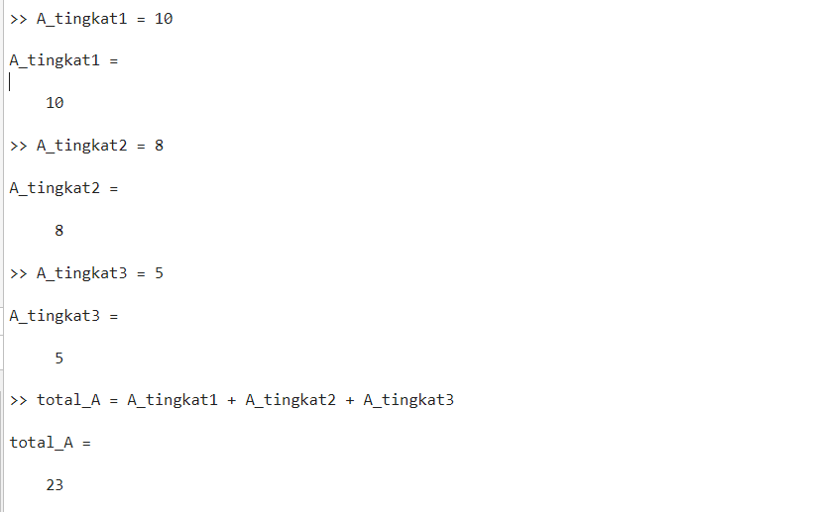
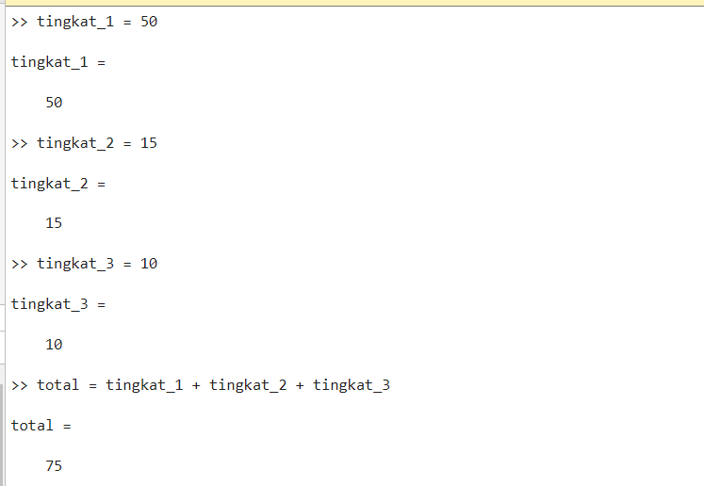
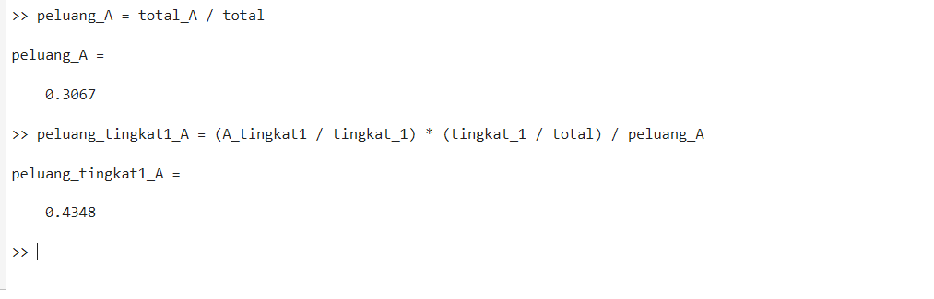

SOAL NO. 2 FUNGSI KOMPOSISI
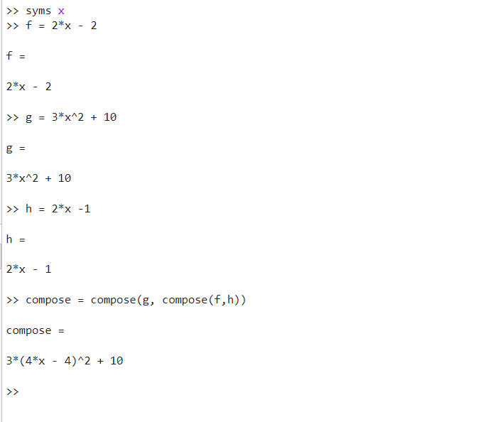
(A)

(B)

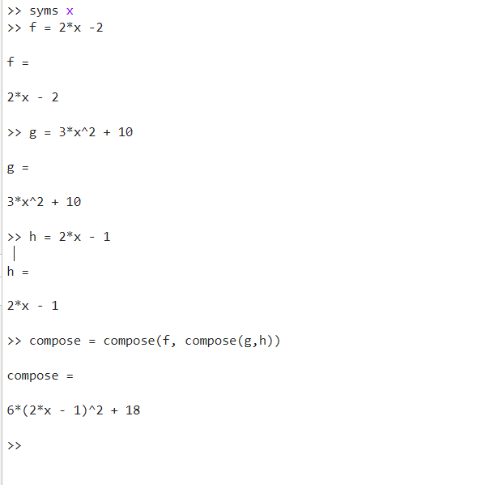
(B)

SOAL NO 3 FUNGSI INVERS
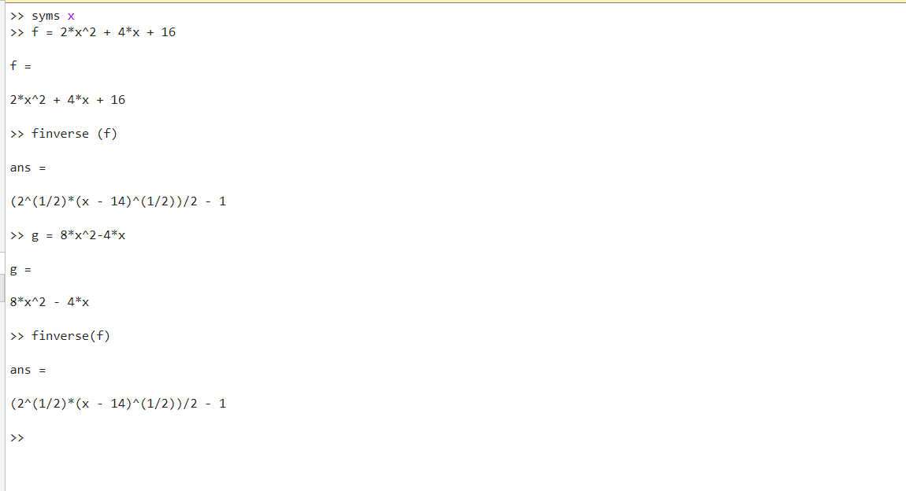
(A) DAN (B)

SOAL NO. 4 TURUNAN
(A)
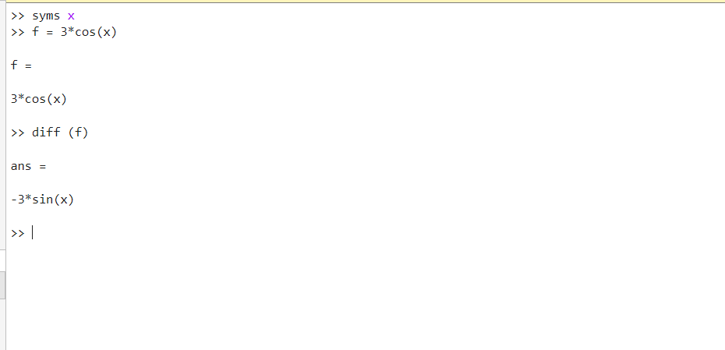

(B)
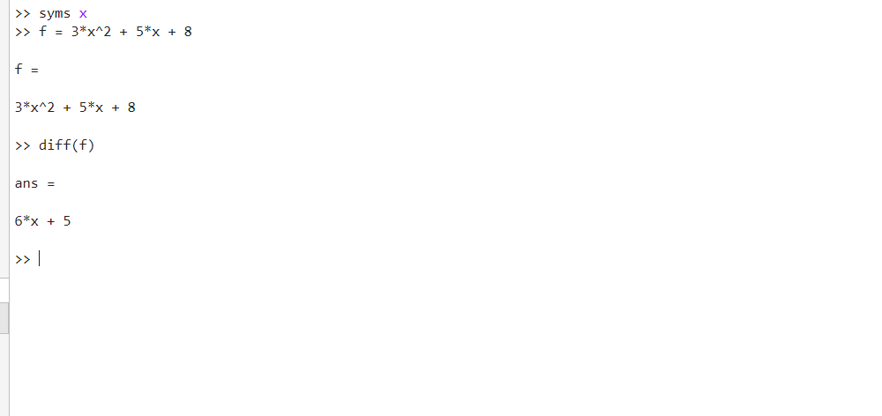

SOAL NO. 5 INTEGRAL
(A) DAN (B)
